КАРТА-ПЛАН ТЕРРИТОРИИ
№ п/п | Разделы карта-плана территории | Номера листов

1 | 2 | 3
 | Пояснительная записка
 | Сведения о пунктах геодезической сети и средствах измерений
 | Сведения об уточняемых земельных участках
 | Описание местоположения строения на земельном участке
 | Сведения о строениях необходимые для исправления реестровых ошибок
 | Схема границ земельных участков
 | Схема геодезических построений
 | Акт согласования местоположения границ земельных участков

Пояснительная записка
1. Сведения о территории выполнения комплексных кадастровых работ: —
(наименование субъекта Российской Федерации, муниципального образования, населенного пункта, уникальные учетные номера кадастровых кварталов, иные сведения, позволяющие определить местоположение территории, на которой выполняются комплексные кадастровые работы, например, наименование садоводческого или огороднического некоммерческого товарищества, гаражного кооператива, элемента планировочной структуры)
2. Основания выполнения комплексных кадастровых работ:
Наименование, дата и номер документа, на основании которого выполняются комплексные кадастровые работы:
Муниципальный контракт от 22.05.2023 №0329200062223002920
3. Дата подготовки карты-плана территории 12 августа 2026 г.
4. Сведения о заказчике(ах) комплексных кадастровых работ:
В отношении юридического лица, органа местного самоуправления муниципального района, муниципального округа или городского округа либо уполномоченного исполнительного органа государственной власти субъекта Российской Федерации:
полное или сокращенное (в случае, если имеется) наименование: Администрация Светлоярского муниципального района Волгоградской области
основной государственный регистрационный номер: 1023405960753
идентификационный номер налогоплательщика: 3426003655
В отношении физического лица или представителя физических или юридических лиц:
фамилия, имя, отчество (последнее - при наличии): —
страховой номер индивидуального лицевого счета в системе обязательного пенсионного страхования Российской Федерации (СНИЛС): —
Наименование и реквизиты документа, подтверждающие полномочия представителя заказчика(ов) комплексных кадастровых работ:
—
Адрес электронной почты (для направления уведомления о результатах внесения сведений в Единый государственный реестр недвижимости): ra_svet@volganet.ru
5. Сведения об исполнителе комплексных кадастровых работ:

Полное или сокращенное (в случае, если имеется) наименование и адрес юридического лица, с которым заключен государственный или муниципальный контракт либо договор подряда на выполнение комплексных кадастровых работ: филиал ППК "Роскадастр" по Волгоградской области , 400066, Волгоградская обл, Волгоград г, Коммунистическая ул, Дом № 11
Фамилия, имя, отчество кадастрового инженера (последнее - при наличии): Харченко Виталий Александрович и основной государственный регистрационный номер кадастрового инженера индивидуального предпринимателя (ОГРНИП): —
Страховой номер индивидуального лицевого счета в системе обязательного пенсионного страхования Российской Федерации (СНИЛС) кадастрового инженера: 008-772-730-67
Уникальный реестровый номер кадастрового инженера в реестре саморегулируемой организации кадастровых инженеров и дата внесения сведений о физическом лице в такой реестр: А-1288 19 октября 2017 г.
Полное или (в случае, если имеется) сокращенное наименование саморегулируемой организации кадастровых инженеров, членом которой является кадастровый инженер: Ассоциация "Союз кадастровых инженеров"
Контактный телефон: +79608877506
Почтовый адрес и адрес электронной почты, по которым осуществляется связь с кадастровым инженером: 403071, Волгоградская обл, Иловлинский р-н, Иловля рп, Гагарина ул, д 20/1, kad.inzhener@mail.ru

6. Перечень документов, использованных при подготовке карты-плана территории:
№ п/п | Реквизиты документа
№ п/п | Вид | Дата | Номер | Наименование | Иные сведения

1 | 2 | 3 | 4 | 5 | 6
1 | — | 07.07.2026 | КУВИ-001/2026-91019919 | Кадастровый план территории | —

7. Пояснения к карте-плану территории:
1. Пояснительная записка
Карта план подготовлен в рамках ранее выполненного контракта с целью исправления реестровой ошибки (ошибок), допущенных при выполнении комплексных кадастровых работах и (или) при подготовке карты-плана территории в соответствии с таким контрактом от 27.05.2023 №0329200062223002920, и новый контракт на выполнение комплексных кадастровых работ в этом кадастровом квартале не заключался.
При анализе сведений ЕГРН кадастрового квартала 34:26:041601 выявлен 1 земельный участок и 3 объекта капитального строительства границы которых необходимо уточнить. Границы данных объектов недвижимости установлены в соответствии с фактическим использованием.

Объекты капитального строительства с кадастровыми номерами 34:26:041601:281, 34:26:041601:284, 34:26:041601:293, 34:26:041601:333, 34:26:041601:398 находятся в кадастровом квартале 34:26:040201.

Земельные участки с кадастровыми номерами 34:26:041601:118, 34:26:041601:130, 34:26:041601:250, 34:26:041601:273, 34:26:041601:380 находятся в кадастровом квартале 34:26:040201.

Площадь земельного участка с кадастровым номером 34:26:041601:111 при уточнении уменьшается более чем на 10%.

1. Сведения о пунктах геодезической сети:
№ п/п | Вид геодезической сети | Название пункта и тип знака геодезической сети | Система координат пункта геодезической сети | Координаты пункта, м |  | Дата обследования  «___» _____________ _____ г.
 |  |  |  |  |  | Сведения о состоянии
 |  |  |  | Х | Y | наружного знака пункта | центра пункта | марки центра пункта

1 | 2 | 3 | 4 | 5 | 6 | 7 | 8 | 9
 | геодезическая сеть сгущения 3 класса | Ивановка, пирамида | МСК-34, зона 1 | 487100,42 | 2188697,96 | утрачен | сохранился | сохранился
 | геодезическая сеть сгущения 4 класса | Малые Чапурники, пирамида | МСК-34, зона 1 | 489535,89 | 489535,89 | утрачен | сохранился | сохранился
 | геодезическая сеть сгущения 3 класса | Татьянка, сигнал | МСК-34, зона 1 | 475570,52 | 475570,52 | утрачен | сохранился | сохранился

2. Сведения об использованных средствах измерений:
№ п/п | Наименование и обозначение типа средства измерений - прибора (инструмента, аппаратуры) | Заводской или серийный номер средства измерений | Реквизиты свидетельства о поверке прибора (инструмента, аппаратуры) и (или) срок действия поверки

1 | 2 | 3 | 4
 | Спутниковый приёмник PrinCe i50 | Серия СИ № 036743 | № С-ВЮМ/17-08-2022/179424617

1. Сведения о характерных точках границы уточняемого земельного участка с кадастровым номером 34:26:041601:110 :

Система координат МСК-34 |  |  |  |  |  | Зона № 1
Обозначение характерных точек границ | Координаты, м |  |  |  |  | Метод определения координат | Формулы, примененные для расчета средней квадратической погрешности определения координат характерных точек границ (М_{t}), с подставленными в такие формулы значениями и итоговые (вычисленные) значения М_{t}, м | Описание закрепления точки
Обозначение характерных точек границ | содержатся в Едином государственном реестре недвижимости |  | определены в результате выполнения комплексных кадастровых работ |  |  | Метод определения координат |  | Описание закрепления точки
Обозначение характерных точек границ | X | Y |  | X | Y | Метод определения координат |  | Описание закрепления точки

1 | 2 | 3 | 4 | 5 | 6 | 7 | 8
2 | — | — | 451940,75 | 1406348,01 | Геодезический метод | Mt = (Mt1 + Mt2) / 2 = (0,1 + 0,1) / 2 = 0,1 м | —
1 | — | — | 451958,00 | 1406355,35 | Геодезический метод | Mt = (Mt1 + Mt2) / 2 = (0,1 + 0,1) / 2 = 0,1 м | —
10 | — | — | 451954,10 | 1406369,72 | Геодезический метод | Mt = (Mt1 + Mt2) / 2 = (0,1 + 0,1) / 2 = 0,1 м | —
9 | — | — | 451948,61 | 1406367,87 | Геодезический метод | Mt = (Mt1 + Mt2) / 2 = (0,1 + 0,1) / 2 = 0,1 м | —
8 | — | — | 451941,40 | 1406364,63 | Геодезический метод | Mt = (Mt1 + Mt2) / 2 = (0,1 + 0,1) / 2 = 0,1 м | —
7 | — | — | 451909,25 | 1406350,62 | Геодезический метод | Mt = (Mt1 + Mt2) / 2 = (0,1 + 0,1) / 2 = 0,1 м | —
6 | — | — | 451895,01 | 1406344,68 | Геодезический метод | Mt = (Mt1 + Mt2) / 2 = (0,1 + 0,1) / 2 = 0,1 м | —
5 | — | — | 451890,78 | 1406342,20 | Геодезический метод | Mt = (Mt1 + Mt2) / 2 = (0,1 + 0,1) / 2 = 0,1 м | —
4 | — | — | 451899,41 | 1406330,85 | Геодезический метод | Mt = (Mt1 + Mt2) / 2 = (0,1 + 0,1) / 2 = 0,1 м | —
3 | — | — | 451903,91 | 1406333,33 | Геодезический метод | Mt = (Mt1 + Mt2) / 2 = (0,1 + 0,1) / 2 = 0,1 м | —
2 | — | — | 451940,75 | 1406348,01 | Геодезический метод | Mt = (Mt1 + Mt2) / 2 = (0,1 + 0,1) / 2 = 0,1 м | —

2. Сведения о частях границ уточняемого земельного участка с кадастровым номером 34:26:041601:110 :
Обозначение части границ |  | Горизонтальное проложение (S), м | Описание прохождения части границ | Сведения о согласовании местоположения границ(согласовано/спорное)
от т. | до т. | Горизонтальное проложение (S), м | Описание прохождения части границ

1 | 2 | 3 | 4 | 5
2 | 1 | 18,75 | — | согласовано
1 | 10 | 14,89 | — | согласовано
10 | 9 | 5,79 | — | согласовано
9 | 8 | 7,90 | — | согласовано
8 | 7 | 35,07 | — | согласовано
7 | 6 | 15,43 | — | согласовано
6 | 5 | 4,90 | — | согласовано
5 | 4 | 14,26 | — | согласовано
4 | 3 | 5,14 | — | согласовано
3 | 2 | 39,66 | — | согласовано

3. Сведения о характеристиках уточняемого земельного участка с кадастровым номером 34:26:041601:110 :
№ п/п | Наименование характеристик земельного участка | Значение характеристики

1 | 2 | 3
1. | Сведения об адресе земельного участка | —
1.1. | Сведения об ином месте нахождения земельного участка, не являющегося объектом адресации, в структурированном виде | обл. Волгоградская, р-н Светлоярский, СНТ "Движенец", уч-к №69
1.2. | Дополнительные сведения о месте нахождения земельного участка | —
2. | Площадь земельного участка ± величина погрешности определения(вычисления) площади (Р ± ΔР), м² | 965±10
3. | Формула, примененная для вычисления предельной погрешности определения площади земельного участка, с подставленными значениями и итоговые (вычисленные) значения (ΔР), м2 | ΔP = = = 10
4. | Площадь земельного участка согласно сведениям Единого государственного реестра недвижимости (Ркад), м² | 812
5. | Оценка расхождения Р и Ркад (Р – Ркад), м² | 153
6. | Предельный минимальный и максимальный размеры земельного участка (Рмин и Рмакс), м² | Pмин=300, Pмакс=1510
7. | Вид (виды) разрешенного использования | для садоводства
7.1. | Дополнительные сведения об использовании земельного участка | —
8. | Кадастровый или иной государственный учетный номер (инвентарный) здания, сооружения, объекта незавершенного строительства, расположенного на земельном участке | —
9. | Сведения о земельных участках (землях общего пользования, территории общего пользования), посредством которых обеспечивается доступ | —
10. | Иные сведения | —

4. Пояснения к сведениям об уточняемом земельном участке с кадастровым номером 34:26:041601:110 :
1. | —

1. Сведения о характерных точках контура объекта недвижимости с кадастровым номером 34:26:041601:269

Система координат МСК-34 |  |  |  |  |  |  | Зона № 1
Обозначение характерных точек контура | Содержатся в Едином государственном реестре недвижимости |  |  | Определены в ходе выполнения комплексных кадастровых работ |  |  | Метод определения координат | Формулы, примененные для расчета средней квадратической погрешности определения координат характерных точек границ (М_{t}), с подставленными в такие формулы значениями и итоговые (вычисленные) значения М_{t}, м
Обозначение характерных точек контура | Координаты, м |  | Радиус, м | Координаты, м |  | Радиус, м | Метод определения координат
Обозначение характерных точек контура | X | Y | R | X | Y | R | Метод определения координат

1 | 2 | 3 | 4 | 5 | 6 | 7 | 8 | 9
1 | — | — | — | 452000,63 | 1406439,03 | — | Геодезический метод | Mt = (Mt1 + Mt2) / 2 = (0,1 + 0,1) / 2 = 0,1 м
2 | — | — | — | 451996,67 | 1406449,57 | — | Геодезический метод | Mt = (Mt1 + Mt2) / 2 = (0,1 + 0,1) / 2 = 0,1 м
3 | — | — | — | 451991,53 | 1406447,55 | — | Геодезический метод | Mt = (Mt1 + Mt2) / 2 = (0,1 + 0,1) / 2 = 0,1 м
4 | — | — | — | 451995,05 | 1406436,82 | — | Геодезический метод | Mt = (Mt1 + Mt2) / 2 = (0,1 + 0,1) / 2 = 0,1 м
1 | — | — | — | 452000,63 | 1406439,03 | — | Геодезический метод | Mt = (Mt1 + Mt2) / 2 = (0,1 + 0,1) / 2 = 0,1 м

2. Сведения о характеристиках объекта недвижимости с кадастровым номером 34:26:041601:269
№ п/п | Наименование характеристики | Значение характеристики

1 | 2 | 3
1. | Вид объекта недвижимости | здание
2. | Ранее присвоенный государственный учетный номер (инвентарный) здания, сооружения, объекта незавершенного строительства | —
3. | Кадастровый номер земельного участка (земельных участков), в границах которого (которых) расположены здание, сооружение, объект незавершенного строительства | —
4. | Уникальный учетный номер кадастрового квартала, в границах которого расположены здание, сооружение, объект незавершенного строительства | —
5. | Сведения об адресе здания, сооружения, объекта незавершенного строительства | Российская Федерация, Волгоградская область, м.р-н Светлоярский, с.п. Кировское, п. Кирова, тер. СНТ Движенец, ул. 3-я Садовая, д. 45
5.1. | Сведения об ином месте нахождения здания, сооружения, объекта незавершенного строительства, не являющегося объектом адресации, в структурированном виде | —
5.2. | Дополнительные сведения о месте нахождения здания, сооружения, объекта незавершенного строительства | —
6. | Иные сведения | —

3. Пояснения к сведениям об объекте недвижимости с кадастровым номером 34:26:041601:269 :
1. | —

1. Сведения о характерных точках контура объекта недвижимости с кадастровым номером 34:26:041601:351

Система координат МСК-34 |  |  |  |  |  |  | Зона № 1
Обозначение характерных точек контура | Содержатся в Едином государственном реестре недвижимости |  |  | Определены в ходе выполнения комплексных кадастровых работ |  |  | Метод определения координат | Формулы, примененные для расчета средней квадратической погрешности определения координат характерных точек границ (М_{t}), с подставленными в такие формулы значениями и итоговые (вычисленные) значения М_{t}, м
Обозначение характерных точек контура | Координаты, м |  | Радиус, м | Координаты, м |  | Радиус, м | Метод определения координат
Обозначение характерных точек контура | X | Y | R | X | Y | R | Метод определения координат

1 | 2 | 3 | 4 | 5 | 6 | 7 | 8 | 9
н5О | — | — | — | 452162,72 | 1406359,06 | — | Геодезический метод | Mt = (Mt1 + Mt2) / 2 = (0,1 + 0,1) / 2 = 0,1 м
н6О | — | — | — | 452167,88 | 1406360,71 | — | Геодезический метод | Mt = (Mt1 + Mt2) / 2 = (0,1 + 0,1) / 2 = 0,1 м
н7О | — | — | — | 452166,89 | 1406363,69 | — | Геодезический метод | Mt = (Mt1 + Mt2) / 2 = (0,1 + 0,1) / 2 = 0,1 м
н8О | — | — | — | 452161,73 | 1406362,10 | — | Геодезический метод | Mt = (Mt1 + Mt2) / 2 = (0,1 + 0,1) / 2 = 0,1 м
н5О | — | — | — | 452162,72 | 1406359,06 | — | Геодезический метод | Mt = (Mt1 + Mt2) / 2 = (0,1 + 0,1) / 2 = 0,1 м

2. Сведения о характеристиках объекта недвижимости с кадастровым номером 34:26:041601:351
№ п/п | Наименование характеристики | Значение характеристики

1 | 2 | 3
1. | Вид объекта недвижимости | здание
2. | Ранее присвоенный государственный учетный номер (инвентарный) здания, сооружения, объекта незавершенного строительства | —
3. | Кадастровый номер земельного участка (земельных участков), в границах которого (которых) расположены здание, сооружение, объект незавершенного строительства | —
4. | Уникальный учетный номер кадастрового квартала, в границах которого расположены здание, сооружение, объект незавершенного строительства | —
5. | Сведения об адресе здания, сооружения, объекта незавершенного строительства | —
5.1. | Сведения об ином месте нахождения здания, сооружения, объекта незавершенного строительства, не являющегося объектом адресации, в структурированном виде | обл Волгоградская, р-н Светлоярский, снт Движенец, уч 11
5.2. | Дополнительные сведения о месте нахождения здания, сооружения, объекта незавершенного строительства | —
6. | Иные сведения | —

3. Пояснения к сведениям об объекте недвижимости с кадастровым номером 34:26:041601:351 :
1. | —

1. Сведения о характерных точках контура объекта недвижимости с кадастровым номером 34:26:041601:396

Система координат МСК-34 |  |  |  |  |  |  | Зона № 1
Обозначение характерных точек контура | Содержатся в Едином государственном реестре недвижимости |  |  | Определены в ходе выполнения комплексных кадастровых работ |  |  | Метод определения координат | Формулы, примененные для расчета средней квадратической погрешности определения координат характерных точек границ (М_{t}), с подставленными в такие формулы значениями и итоговые (вычисленные) значения М_{t}, м
Обозначение характерных точек контура | Координаты, м |  | Радиус, м | Координаты, м |  | Радиус, м | Метод определения координат
Обозначение характерных точек контура | X | Y | R | X | Y | R | Метод определения координат

1 | 2 | 3 | 4 | 5 | 6 | 7 | 8 | 9
н1О | — | — | — | 452209,96 | 1406100,08 | — | Геодезический метод | Mt = (Mt1 + Mt2) / 2 = (0,1 + 0,1) / 2 = 0,1 м
н2О | — | — | — | 452216,45 | 1406102,53 | — | Геодезический метод | Mt = (Mt1 + Mt2) / 2 = (0,1 + 0,1) / 2 = 0,1 м
н3О | — | — | — | 452215,19 | 1406105,70 | — | Геодезический метод | Mt = (Mt1 + Mt2) / 2 = (0,1 + 0,1) / 2 = 0,1 м
н4О | — | — | — | 452208,57 | 1406103,19 | — | Геодезический метод | Mt = (Mt1 + Mt2) / 2 = (0,1 + 0,1) / 2 = 0,1 м
н1О | — | — | — | 452209,96 | 1406100,08 | — | Геодезический метод | Mt = (Mt1 + Mt2) / 2 = (0,1 + 0,1) / 2 = 0,1 м

2. Сведения о характеристиках объекта недвижимости с кадастровым номером 34:26:041601:396
№ п/п | Наименование характеристики | Значение характеристики

1 | 2 | 3
1. | Вид объекта недвижимости | здание
2. | Ранее присвоенный государственный учетный номер (инвентарный) здания, сооружения, объекта незавершенного строительства | —
3. | Кадастровый номер земельного участка (земельных участков), в границах которого (которых) расположены здание, сооружение, объект незавершенного строительства | —
4. | Уникальный учетный номер кадастрового квартала, в границах которого расположены здание, сооружение, объект незавершенного строительства | —
5. | Сведения об адресе здания, сооружения, объекта незавершенного строительства | Российская Федерация, Волгоградская область, м.р-н Светлоярский, с.п. Кировское, п. Кирова, тер. СНТ Движенец, зд. 101
5.1. | Сведения об ином месте нахождения здания, сооружения, объекта незавершенного строительства, не являющегося объектом адресации, в структурированном виде | —
5.2. | Дополнительные сведения о месте нахождения здания, сооружения, объекта незавершенного строительства | —
6. | Иные сведения | —

3. Пояснения к сведениям об объекте недвижимости с кадастровым номером 34:26:041601:396 :
1. | —

1. Сведения о характерных точках контура | здание | с кадастровым номером 34:26:041601:649
 | вид объекта недвижимости (здание, сооружение, объект незавершенного строительства)

Система координат МСК-34 |  |  |  |  |  |  | Зона № 1
Обозна-чение характер-ных точек контура | Содержатся в Едином государственном реестре недвижимости |  |  | Определены в ходе выполнения комплексных кадастровых работ |  |  | Метод определения координат | Формулы, примененные для расчета средней квадратической погрешности определения координат характерных точек границ (М_{t}), с подставленными в такие формулы значениями и итоговые (вычисленные) значения М_{t}, м
Обозна-чение характер-ных точек контура | Координаты, м |  | Радиус, м | Координаты, м |  | Радиус, м | Метод определения координат
Обозна-чение характер-ных точек контура | X | Y | R | X | Y | R | Метод определения координат

1 | 2 | 3 | 4 | 5 | 6 | 7 | 8 | 9
н9О | — | — | — | 452022,28 | 1406445,64 | — | Геодезический метод | Mt = (Mt1 + Mt2) / 2 = (0,1 + 0,1) / 2 = 0,1 м
н10О | — | — | — | 452017,65 | 1406457,82 | — | Геодезический метод | Mt = (Mt1 + Mt2) / 2 = (0,1 + 0,1) / 2 = 0,1 м
н11О | — | — | — | 452009,31 | 1406454,51 | — | Геодезический метод | Mt = (Mt1 + Mt2) / 2 = (0,1 + 0,1) / 2 = 0,1 м
н12О | — | — | — | 452013,28 | 1406444,32 | — | Геодезический метод | Mt = (Mt1 + Mt2) / 2 = (0,1 + 0,1) / 2 = 0,1 м
н13О | — | — | — | 452017,78 | 1406446,04 | — | Геодезический метод | Mt = (Mt1 + Mt2) / 2 = (0,1 + 0,1) / 2 = 0,1 м
н14О | — | — | — | 452018,31 | 1406444,32 | — | Геодезический метод | Mt = (Mt1 + Mt2) / 2 = (0,1 + 0,1) / 2 = 0,1 м
1 | 452000,63 | 1406439,03 | — | — | — | — | Геодезический метод | Mt = (Mt1 + Mt2) / 2 = (0,1 + 0,1) / 2 = 0,1 м
2 | 451996,67 | 1406449,57 | — | — | — | — | Геодезический метод | Mt = (Mt1 + Mt2) / 2 = (0,1 + 0,1) / 2 = 0,1 м
3 | 451991,53 | 1406447,55 | — | — | — | — | Геодезический метод | Mt = (Mt1 + Mt2) / 2 = (0,1 + 0,1) / 2 = 0,1 м
4 | 451995,05 | 1406436,82 | — | — | — | — | Геодезический метод | Mt = (Mt1 + Mt2) / 2 = (0,1 + 0,1) / 2 = 0,1 м
н9О | — | — | — | 452022,28 | 1406445,64 | — | Геодезический метод | Mt = (Mt1 + Mt2) / 2 = (0,1 + 0,1) / 2 = 0,1 м

2. Иные сведения об объекте недвижимости с кадастровым номером 34:26:041601:649
1. —

3. Пояснения к сведениям об объекте недвижимости с кадастровым номером 34:26:041601:649
1. —

Основной лист
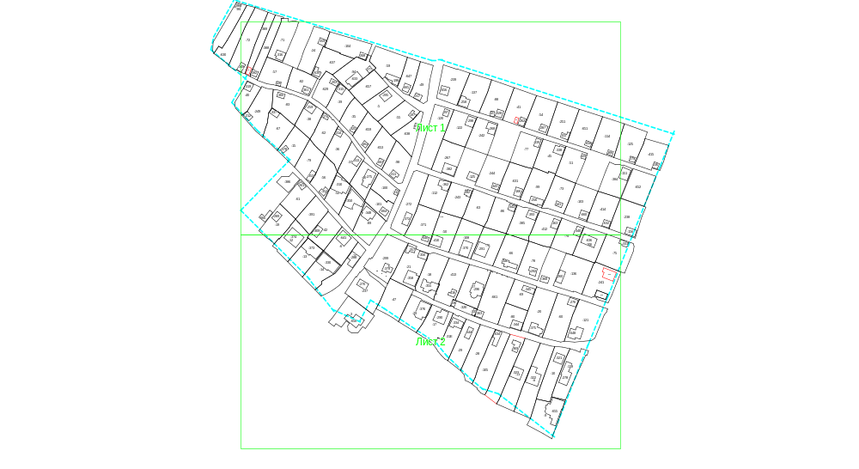
Масштаб 1: 2153
Условные обозначения:
 | – область выносного листа,
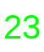 | – номер выносного листа.
Остальные обозначения приведены на отдельной странице в конце раздела.

Выносной лист №1
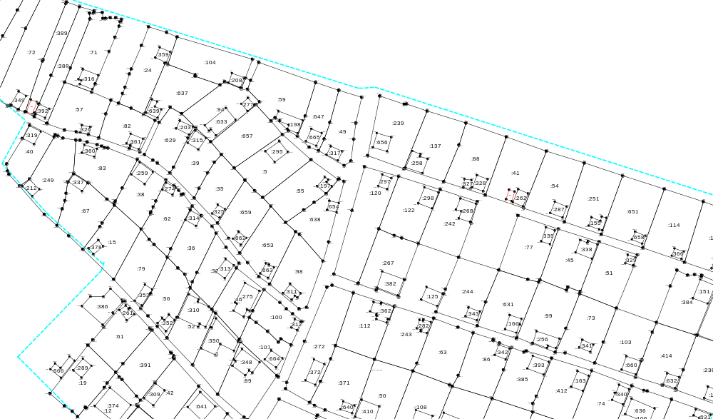
Масштаб 1:1000
Условные обозначения приведены на отдельной странице в конце раздела.

Выносной лист №2
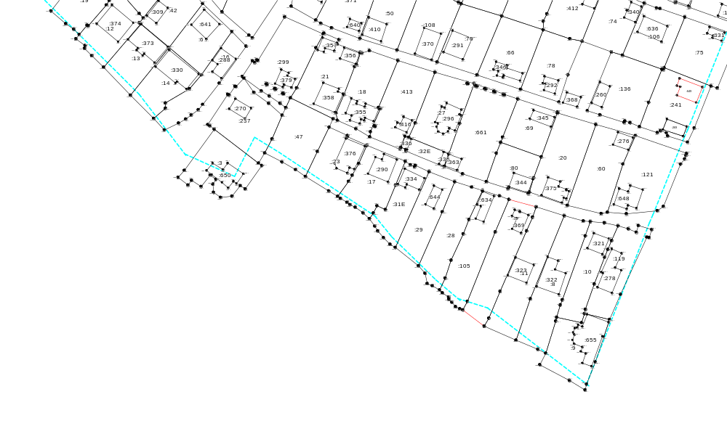
Масштаб 1:1000
Условные обозначения приведены на отдельной странице в конце раздела.

Условные обозначения:

 | – существующая часть границы земельного участка,
 | – вновь образованная или уточненная часть границы земельного участка,
 | – характерная точка границы земельного участка,
 | – часть контура здания, сооружения, объекта незавершенного строительства, образованного проекцией существующего наземного конструктивного элемента здания, сооружения, объекта незавершенного строительства,
 | – часть контура здания, сооружения, объекта незавершенного строительства, образованного проекцией вновь образованного наземного конструктивного элемента здания, сооружения, объекта незавершенного строительства,
 | – часть контура здания, сооружения, объекта незавершенного строительства, образованного проекцией существующего надземного конструктивного элемента здания, сооружения, объекта незавершенного строительства,
 | – часть контура здания, сооружения, объекта незавершенного строительства, образованного проекцией вновь образованного надземного конструктивного элемента здания, сооружения, объекта незавершенного строительства,
 | – часть контура здания, сооружения, объекта незавершенного строительства, образованного проекцией существующего подземного конструктивного элемента здания, сооружения, объекта незавершенного строительства,
 | – часть контура здания, сооружения, объекта незавершенного строительства, образованного проекцией вновь образованного подземного конструктивного элемента здания, сооружения, объекта незавершенного строительства,
 | – характерная точка контура здания,
`

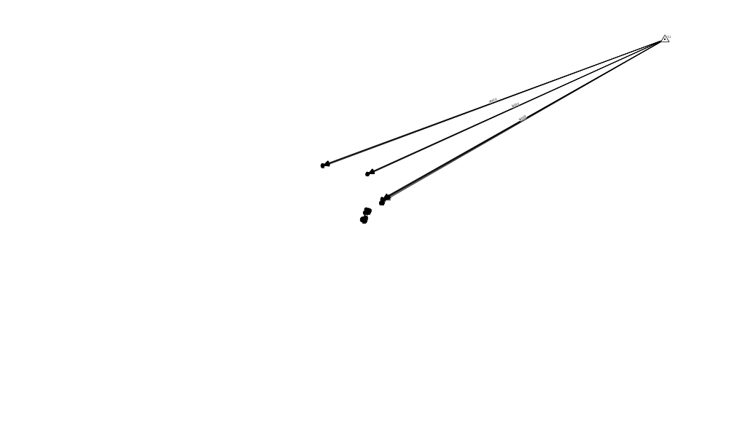
Условные обозначения приведены на отдельной странице в конце раздела.

Условные обозначения:

 | – существующая часть границы земельного участка, |  |  | – вновь образованная или уточненная часть границы земельного участка,
 | – характерная точка границы земельного участка, |  |  | – характерная точка контура здания,
 | – часть контура здания, сооружения, объекта незавершенного строительства, образованного проекцией существующего наземного конструктивного элемента здания, сооружения, объекта незавершенного строительства, |  |  | – часть контура здания, сооружения, объекта незавершенного строительства, образованного проекцией вновь образованного наземного конструктивного элемента здания, сооружения, объекта незавершенного строительства,
 | – часть контура здания, сооружения, объекта незавершенного строительства, образованного проекцией существующего надземного конструктивного элемента здания, сооружения, объекта незавершенного строительства, |  |  | – часть контура здания, сооружения, объекта незавершенного строительства, образованного проекцией вновь образованного надземного конструктивного элемента здания, сооружения, объекта незавершенного строительства,
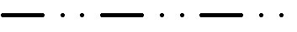 | – часть контура здания, сооружения, объекта незавершенного строительства, образованного проекцией существующего подземного конструктивного элемента здания, сооружения, объекта незавершенного строительства, |  |  | – часть контура здания, сооружения, объекта незавершенного строительства, образованного проекцией вновь образованного подземного конструктивного элемента здания, сооружения, объекта незавершенного строительства,
 | – пункт государственной геодезической сети, |  |  | – пункт опорной межевой сети,
 | – направления геодезических построений при создании съемочного обоснования, |  | 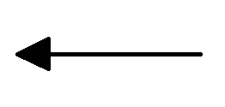 | – направления геодезических построений при определении координат характерных точек границ земельного участка,
 | контур здания, сооружения, объекта незавершенного строительства, размеры которого не могут быть переданы в масштабе графической части |  |  | контур сооружения, объекта незавершенного строительства, представляющий собой окружность, размеры которой не могут быть переданы в масштабе графической части

